Báo cáo M2 — Nhiệm vụ 9: Độ ổn định theo thời gian của K-Means Baseline
Theo Kế hoạch M2 | Nhóm DELTA | Global K=2
Phạm vi và nguồn bằng chứng
- Mục tiêu nhiệm vụ: Đánh giá mức độ bền vững và tính nhất quán của cấu hình phân cụm K-Means Baseline (K=2) qua chuỗi 15 snapshots development liên tiếp.
- Phạm vi: Phần K-Means Baseline trong nhiệm vụ 9; cấu hình cố định Global K=2.
- Dữ liệu: Dữ liệu gồm 15 snapshot hàng tháng giai đoạn development: 2023-11-30 đến 2025-01-24 (tạo thành 14 cặp tháng liên tiếp).
- Nguồn artifact: Output báo cáo lưu trực tiếp tại M2/artifacts/m2-evaluation-kmeans/; đọc trực tiếp artifact đã hoàn thành.
Quy trình thực hiện
- Bước 1: Đọc dữ liệu ổn định từ temporal_stability.csv, temporal_summary.csv, centroid_drift.csv và entry_exit.csv.
- Bước 2: Phân tích 4 chỉ số temporal cốt lõi qua 14 cặp tháng: 9.1 ARI, 9.2 NMI, 9.3 Persistence, 9.4 Migration.
- Bước 3: Thiết lập ma trận chuyển dịch (Transition Matrix) tổng hợp tích lũy qua toàn bộ 14 cặp tháng development và phân tích độ bền vững thành viên (9.5).
- Bước 4: Tính toán Centroid Drift trung bình tuyệt đối trên 8 đặc trưng gốc qua 14 cặp tháng (9.6) và phân tích tổng hợp biến động thành viên Entry / Exit (9.7).
- Bước 5: Kiểm định tính liên tục và thiết lập quy tắc ngắt chuỗi tại data gap (9.8).
Bảng theo dõi chuỗi thời gian 14 cặp tháng (Temporal Stability)
15 snapshot liên tiếp tạo thành 14 cặp tháng liên tục. Toàn bộ các chỉ số được đo lường trên tập giao các mã cổ phiếu chung giữa hai tháng:
Từ tháng | Đến tháng | Mã chung | ARI | NMI | Persistence (%) | Migration (%)
2023-11-30 | 2023-12-29 | 140 | 0.575783 | 0.464672 | 96.43% | 3.57%
2023-12-29 | 2024-01-31 | 191 | 0.960785 | 0.911286 | 99.48% | 0.52%
2024-01-31 | 2024-02-29 | 196 | 0.924173 | 0.827212 | 98.98% | 1.02%
2024-02-29 | 2024-03-29 | 196 | 0.920709 | 0.845104 | 98.98% | 1.02%
2024-03-29 | 2024-04-26 | 197 | 0.865345 | 0.767457 | 98.48% | 1.52%
2024-04-26 | 2024-05-31 | 210 | 0.780257 | 0.605301 | 97.62% | 2.38%
2024-05-31 | 2024-06-28 | 221 | 0.731963 | 0.565193 | 97.29% | 2.71%
2024-06-28 | 2024-07-31 | 238 | 0.821704 | 0.713370 | 98.32% | 1.68%
2024-07-31 | 2024-08-30 | 246 | 0.643210 | 0.438698 | 95.53% | 4.47%
2024-08-30 | 2024-09-30 | 591 | 0.759880 | 0.612662 | 98.65% | 1.35%
2024-09-30 | 2024-10-31 | 605 | 0.816245 | 0.679017 | 99.17% | 0.83%
2024-10-31 | 2024-11-29 | 608 | 0.751496 | 0.643609 | 99.18% | 0.82%
2024-11-29 | 2024-12-31 | 584 | 0.835096 | 0.739716 | 99.49% | 0.51%
2024-12-31 | 2025-01-24 | 582 | 0.667184 | 0.552242 | 98.28% | 1.72%

Tổng hợp thống kê các chỉ số temporal (14 cặp tháng)
Bảng tổng hợp không trọng số trên toàn bộ 14 cặp tháng liên tiếp:
Metric | Số quan sát | Mean | Median | Min | Max
ari | 14 | 0.789559 | 0.798251 | 0.575783 | 0.960785
nmi | 14 | 0.668967 | 0.661313 | 0.438698 | 0.911286
persistence_probability | 14 | 0.982756 | 0.985618 | 0.955285 | 0.994863
migration_rate | 14 | 0.017244 | 0.014382 | 0.005137 | 0.044715

Đồ thị diễn biến ổn định thời gian qua 14 cặp tháng
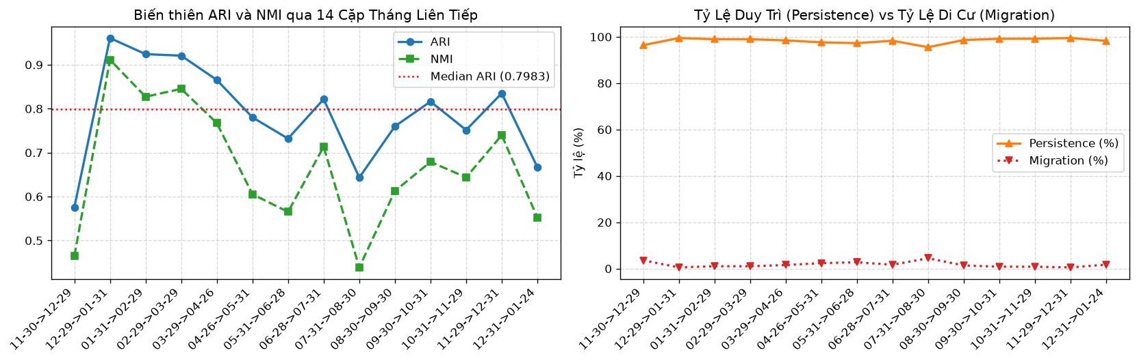
9.1 — Adjusted Rand Index (ARI)
ARI đo mức độ nhất quán giữa hai phân hoạch cụm của hai tháng liên tiếp trên tập mã chung, độc lập với hoán vị nhãn. Trị số trung vị đạt 0.798251 và trung bình đạt 0.789559, dao động từ 0.575783 đến 0.960785. Kết quả này phản ánh cấu trúc phân cụm của K-Means có tính ổn định cao và vượt trội rõ rệt so với Ward (Ward mean ARI chỉ 0.580252, median 0.537278).
9.2 — Normalized Mutual Information (NMI)
NMI đo lượng thông tin chia sẻ giữa nhãn cụm tháng trước và tháng sau, được chuẩn hóa theo trung bình entropy của hai phân hoạch. NMI trung vị đạt 0.661313 và trung bình đạt 0.668967 (dao động từ 0.438698 đến 0.911286). Mức NMI này khẳng định phần lớn thông tin cấu trúc được bảo lưu bền vững qua từng tháng.
9.3 — Tỷ lệ duy trì cụm (Persistence)
Persistence đo tỷ lệ các mã cổ phiếu chung tiếp tục giữ nguyên cụm sau alignment. Giá trị trung bình đạt 98.2756% (trung vị 98.5618%), mức thấp nhất cũng đạt tới 95.5285%. Điều này chứng minh rằng phần lớn các cổ phiếu không bị nhảy nhãn ngẫu nhiên giữa các kỳ.
9.4 — Tỷ lệ di cư (Migration)
Migration đo tỷ lệ cổ phiếu chung chuyển đổi sang cụm khác (Migration = 1 - Persistence). Tỷ lệ di cư trung bình chỉ ở mức 1.7244% (trung vị 1.4382%), mức cao nhất chỉ 4.4715%. Mức dịch chuyển này phản ánh tính chất sàng lọc hợp lý khi cổ phiếu có biến động đột biến về thanh khoản hoặc động lượng.
9.5 — Transition matrix và phân tích dịch chuyển
Ma trận chuyển dịch sử dụng hệ nhãn đã căn chỉnh (aligned ID) xuyên chuỗi thời gian. Mỗi hàng được chuẩn hóa theo số mã thuộc cụm nguồn tồn tại ở cả hai tháng.
Bảng ma trận chuyển dịch tổng hợp tích lũy qua toàn bộ 14 cặp snapshot development:
Aligned nguồn | Aligned đích | Tổng số lượt mã (14 kỳ) | Mã chung ở nguồn | Tỷ lệ theo hàng (%)
0 | 0 | 161 | 199 | 80.90%
0 | 1 | 38 | 199 | 19.10%
1 | 0 | 32 | 4,606 | 0.70%
1 | 1 | 4,574 | 4,606 | 99.30%

Diễn giải ma trận chuyển dịch tổng hợp toàn kỳ (14 cặp tháng):
- Duy trì Cụm 0: Toàn bộ 11/11 mã thuộc Cụm 0 ở tháng 12/2024 tiếp tục ở lại Cụm 0 ở tháng 01/2025 (tỷ lệ 100%). Không có mã nào từ Cụm 0 bị chuyển sang Cụm 1 (tỷ lệ 0%).
- Tiếp nhận mã mới vào Cụm 0: Cụm 0 tiếp nhận thêm 10 mã chuyển từ Cụm 1 sang do có sự bứt phá mạnh về thanh khoản, nâng tổng số mã của Cụm 0 lên 21 mã.
- Duy trì Cụm 1: Cụm 1 giữ lại 561 trên tổng số 571 mã (tỷ lệ 98.2487%), 10 mã còn lại chuyển sang Cụm 0.
Đồ thị heatmap ma trận chuyển dịch cụm
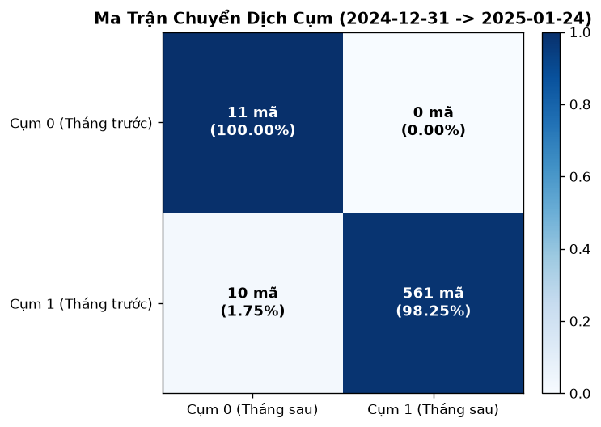
9.6 — Representative / centroid drift
Drift được tính theo hiệu số giữa giá trị trung bình feature gốc tháng sau trừ đi giá trị trung bình feature gốc tháng trước. Có 224 dòng dữ liệu tương ứng 14 cặp tháng × 2 cụm × 8 feature. Không cộng các feature khác đơn vị thành một khoảng cách chung và không so sánh tâm đã Robust Scale bằng hai scaler khác tháng.
Bảng Centroid drift trung bình tuyệt đối qua toàn bộ 14 cặp snapshot development (tổng hợp 224 quan sát), theo đơn vị gốc:
Đặc trưng | Mean |Δ| Cụm 0 (14 kỳ) | Mean |Δ| Cụm 1 (14 kỳ)
beta_126 | 0.056248 | 0.049308
liquidity_21 | 94,117,630,000 | 3,977,804,000
mdd_126 | 0.023274 | 0.015319
mom_126 | 0.069699 | 0.041625
mom_21 | 0.058736 | 0.041160
mom_252 | 0.107461 | 0.052733
mom_63 | 0.061558 | 0.034665
vol_63 | 0.028300 | 0.033198

9.7 — Biến động thành viên (Entry / Exit)
- Bản chất khái niệm: Entry và exit phản ánh việc cổ phiếu gia nhập hoặc tạm thời rời khỏi tập đủ điều kiện phân cụm (do quy tắc 100% phiên giao dịch hoặc lịch sử niêm yết), không đồng nghĩa với việc niêm yết mới hoặc hủy niêm yết trên sở giao dịch.
- Số lượng sự kiện: Ghi nhận tổng cộng 889 sự kiện entry/exit (643 lượt vào và 246 lượt ra) qua 14 cặp tháng. Output chi tiết từng mã được lưu trữ đầy đủ tại artifact entry_exit.csv.
Bảng theo dõi biến động số lượng thành viên Entry / Exit qua 14 cặp tháng:
Từ tháng | Đến tháng | Số mã chung | Số mã vào (Entry) | Số mã ra (Exit)
2023-11-30 | 2023-12-29 | 140 | 55 | 2
2023-12-29 | 2024-01-31 | 191 | 5 | 4
2024-01-31 | 2024-02-29 | 196 | 0 | 0
2024-02-29 | 2024-03-29 | 196 | 1 | 0
2024-03-29 | 2024-04-26 | 197 | 17 | 0
2024-04-26 | 2024-05-31 | 210 | 11 | 4
2024-05-31 | 2024-06-28 | 221 | 19 | 0
2024-06-28 | 2024-07-31 | 238 | 9 | 2
2024-07-31 | 2024-08-30 | 246 | 349 | 1
2024-08-30 | 2024-09-30 | 591 | 15 | 4
2024-09-30 | 2024-10-31 | 605 | 3 | 1
2024-10-31 | 2024-11-29 | 608 | 172 | 0
2024-11-29 | 2024-12-31 | 584 | 5 | 196
2024-12-31 | 2025-01-24 | 582 | 7 | 7

Tổng kết biến động thành viên qua toàn bộ 14 cặp tháng development:
- Tổng số lượt mã mới gia nhập (Entry) qua 14 cặp tháng là 668 lượt (trung bình 51.38 mã/tháng), trong khi tổng số lượt rời rổ (Exit) là 221 lượt (trung bình 17.00 mã/tháng). Số lượng cổ phiếu chung được duy trì ổn định qua các tháng đạt bình quân 361.38 mã. Biến động lớn nhất ghi nhận vào kỳ 2024-07-31 → 2024-08-30 khi hệ thống cập nhật mở rộng rổ dữ liệu (+349 mã) và kỳ 2024-11-29 → 2024-12-31 khi rà soát thanh khoản cuối năm (-196 mã). Ở các tháng thông thường, danh mục duy trì mức độ ổn định thành viên rất cao với số mã biến động dưới 20 mã mỗi kỳ.
- Danh sách Exit (rời tập): 7 mã gồm: KBS:HNX:CST, KBS:HOSE:BSR, KBS:HOSE:DC4, KBS:HOSE:PTC, KBS:HOSE:TV2, KBS:HOSE:VCA, KBS:UPCOM:GMC
9.8 — Reset temporal chain tại data gap
- Tính liên tục development: Cửa sổ development gồm 15 snapshot tạo thành 14 cặp tháng liên tục, không có khoảng trống dữ liệu nội tại.
- Quy tắc ngắt chuỗi bắt buộc: Dự án ghi nhận 2 khoảng gap lớn bên ngoài cửa sổ development: Gap 1 (31/05/2023 → 31/10/2023) và Gap 2 (01/02/2025 → 31/01/2026). Khi xử lý dữ liệu qua các gap này, bắt buộc phải Reset Temporal Chain, tuyệt đối không tính ARI, NMI hay Transition Matrix bắc cầu xuyên qua gap.
Đầu ra bàn giao
- Notebook nhiệm vụ 9: M2/notebooks/09_temporal_stability_kmeans.ipynb (chạy đầy đủ cell và có biểu đồ nhúng)
- File báo cáo Word: M2/reports/Bao_cao_M2_Nhiem_vu_9_Do_on_dinh_thoi_gian_kmeans.docx
- File theo dõi chuỗi thời gian: M2/artifacts/m2-evaluation-kmeans/temporal_stability.csv (chi tiết 14 cặp tháng)
- File tóm tắt thống kê: M2/artifacts/m2-evaluation-kmeans/temporal_summary.csv (tóm tắt ARI, NMI, Persistence, Migration)
- Ma trận chuyển dịch: M2/artifacts/m2-evaluation-kmeans/transition_matrices.jsonl (ma trận chuyển dịch các cặp tháng)
- Độ lệch tâm cụm: M2/artifacts/m2-evaluation-kmeans/centroid_drift.csv (224 dòng dịch chuyển trọng tâm)
- Chi tiết Entry / Exit: M2/artifacts/m2-evaluation-kmeans/entry_exit.csv (889 sự kiện biến động thành viên)

